 | 石墨烯粉体产品说明书
适用型号：HB-1
产品简介：
该产品采用电化学工艺制备，实现了石墨烯材料的低成本、低污染规模化生产。该工艺工序简单，易于放大，使石墨烯表面得到适度氧化，具有较好的亲水亲油性能。本产品具有较大的片径厚度比、良好的导电性及分散性，可广泛应用于重防腐涂料、散热涂料、增强复合材料等领域。
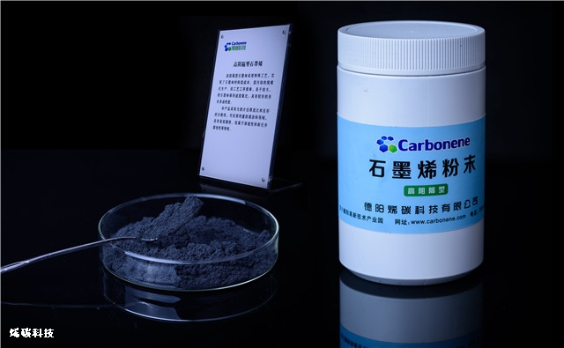
技术指标：
特性 | 典型值 | 测试方法
平均层数 | ≤10 | 光学显微分析
片径 | 1~20μm | 光学显微分析
薄膜电导率 | ≥300S/cm | 四探针测试
碳氧比 | 6~10 | X射线光电子能谱
水分 | ≤3.0% | 烘干法
灰分 | ≤1.0% | 高温灼烧
外观 | 黑灰色 | 目测

特点及优势：
- 片层尺寸大
- 良好的分散性
- 耐化学腐蚀性优良
应用领域：
重防腐涂料领域、能源存储、复合材料领域
包装方式：
塑料桶装，规格20g/罐、1Kg/桶
健康与安全：
石墨烯粉体质量轻、颗粒细，易产生扬尘，容易通过呼吸道进入到人体，造成对肺部的损伤。建议使用时佩戴防尘口罩。
如想了解更多产品讯息请关注公司网站：http://www.carbonene.com/

